Hvordan registrere fangst på ny laksebørs.

TOFA har fått ny laksebørs og det er Elveguiden som har denne.
Det skal være veldig enkelt å registrere fangst på den nye laksebørsen, men her kommer en liten gjennomgang på hvordan det gjøres hvis noen trenger det. Du kan registrerer fangs både på nett og mobil, aller enklest er det nok om du laster ned elveguiden sin app på mobilen og registrer fangsten der. Ved å gå inn på TOFA sine hjemmesider (tofa.no), og trykker på registrer fangst, så kommer du rett til fangstregistreringen på elveguiden sine sider.

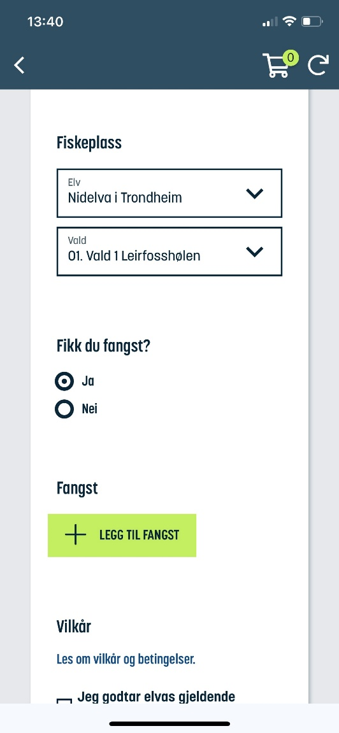
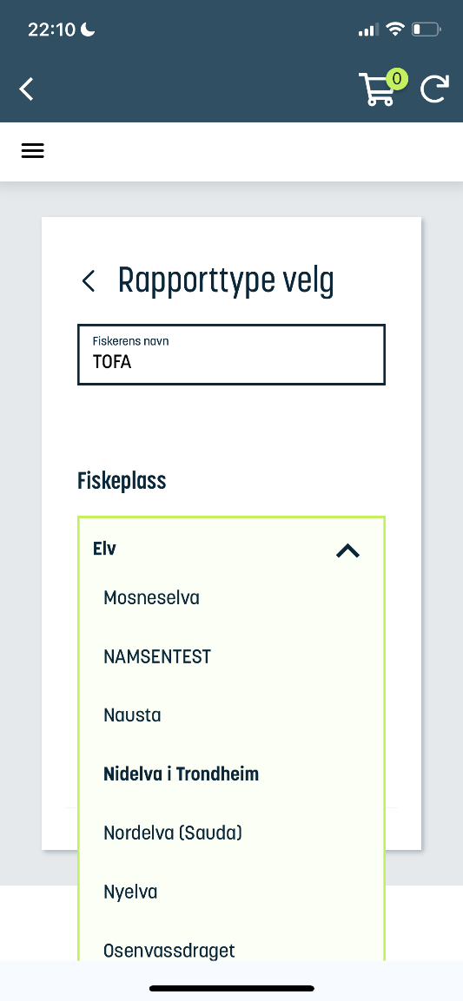
wjwj

Først skriv inn navn på fisker og deretter velg Nidelva i Trondheim
Deretter velges valdet du fikk fisken på. Så huker du av at du fikk fangst for så å trykke på legg til fangst

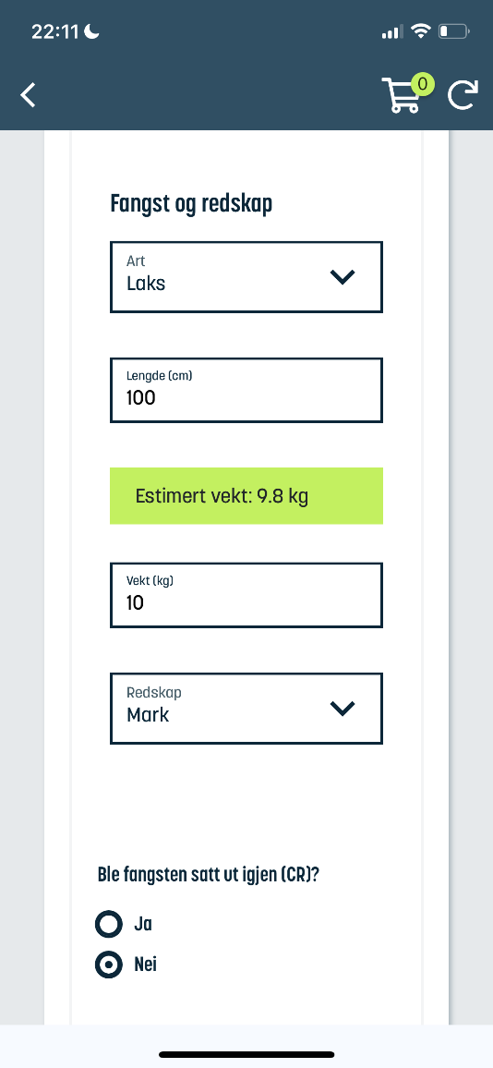
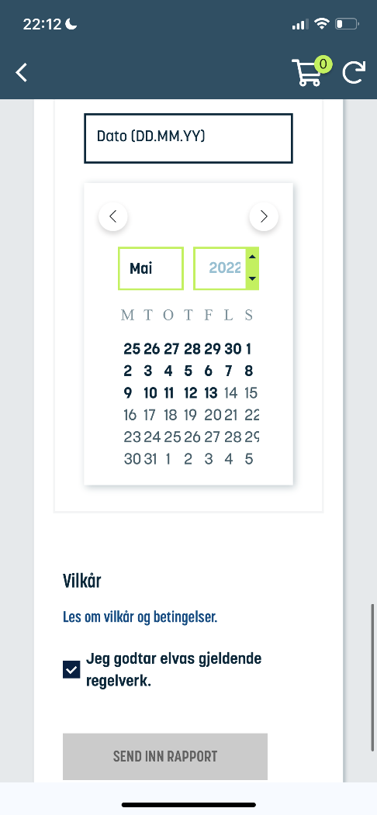
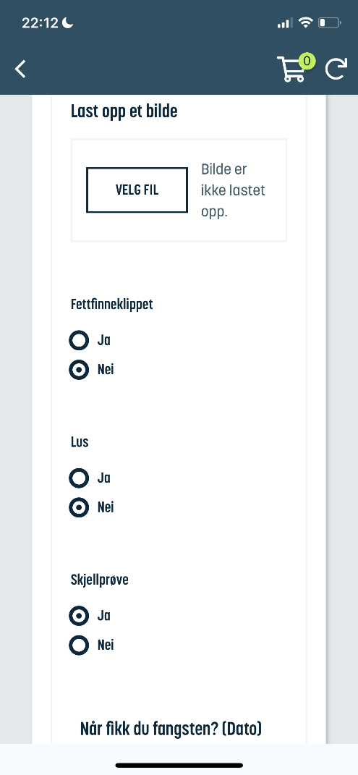

Så fyller en ut om det var laks eller sjøørret, lengde i cm, vekt, hvilket redskap man fikk det på, om fisken ble satt ut igjen, kjønn på fisken, om den var fettfinneklippet og om det var lus på fisken. Du har også mulighet til å legge til bilde av fangsten, men dette er ikke obligatorisk. Så må du fylle inn dato og trykk på lagre. Deretter huker du av for at du godtar elvas gjeldene regelverk og trykk på send inn rapport. Da er fisken registrert.

